**Sklep z ubrankami do chrztu - gdzie kupować produkty na uroczystość?**

**Chrzest Święty to bardzo ważny dzień zarówno dla rodziców jak i malucha. Każdej mamie zależy na tym, żeby dziecko wyglądało elegancko i jednocześnie było mu wygodnie. Sklep z ubrankami do chrztu - Stylowy chrzest oferuje produkty, które idealnie spełniają obydwa kryteria.**

[**Sklep z ubrankami do chrztu**](http://www.stylowychrzest.pl/) **- na jakie produkty warto się zdecydować?**

Kiedy myślisz " *sklep z ubrankami do chrztu*" na myśl przychodzą ci strojne ubrania w których maluch ginie i jednocześnie jest mu w nich bardzo niewygodnie? Faktycznie kiedyś "przebierano" dzieci w niewygodne komplety, w których przez całą uroczystość męczyły się. **Sklep z ubrankami do chrztu** - Stylowy chrzest oferuje najwyższej jakości odzież dla maluchów. Dla chłopców w asortymencie znaleźć można eleganckie garnitury wykonane z wysokiej jakości materiałów, które przepuszczają powietrze i pozwalają skórze oddychać. Dla dziewczynek Stylowy Chrzest proponuje urocze sukienki, które nie krępują ruchów. Do komletu można dobrać eleganckie buciki i okrycia wierzchnie, idealne na chłodniejsze dni.

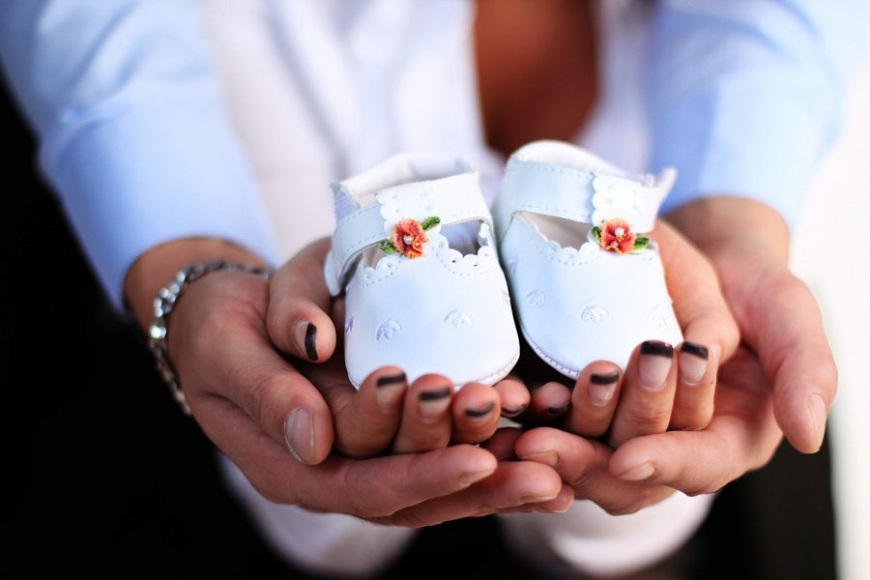

**Sklep z ubrankami dla dzieci - zamówienia online czy stacjonarnie?**

Młodzi rodzice często są zabiegani i każda wolna chwila jest dla nich na wagę złota. *Sklep z ubrankami do chrztu* wychodzi naprzeciw oczekiwaniom i umożliwia zakupy online, dzięki którym można przygotować dziecko na uroczystość i przyjęcie bez wychodzenia z domu.